ARTIKEL_JURNAL- 1748431850447
by Turnitin Checker

Submission date: 28-May-2025 01:32PM (UTC+0200)
Submission ID: 2686751018
File name: ARTIKEL_JURNAL-1748431850447.docx (118.34K)
Word count: 3123
Character count: 20789

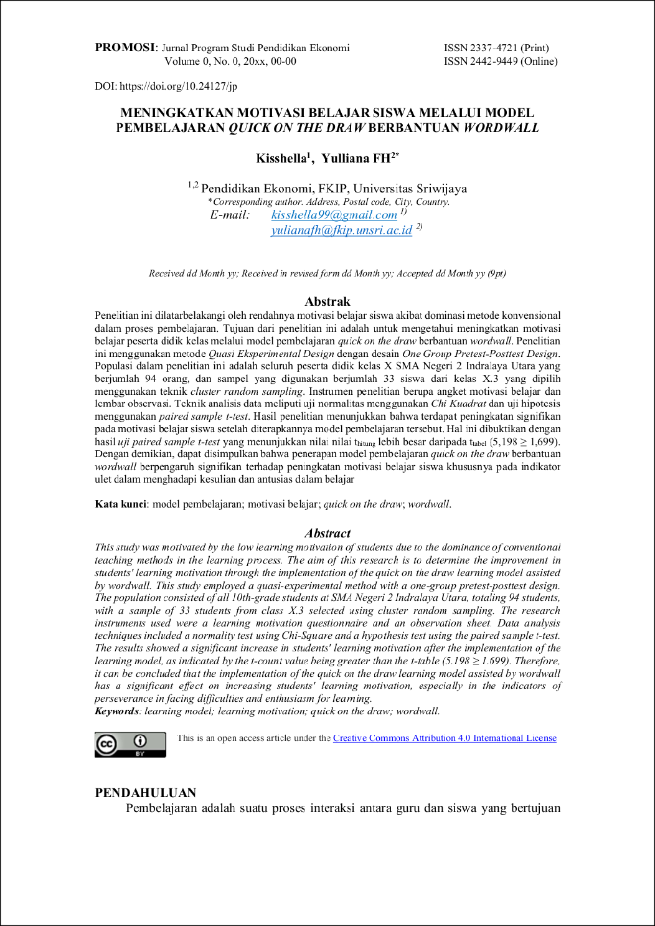
1
1
19
18
21
6
17
5
24
8
15
11

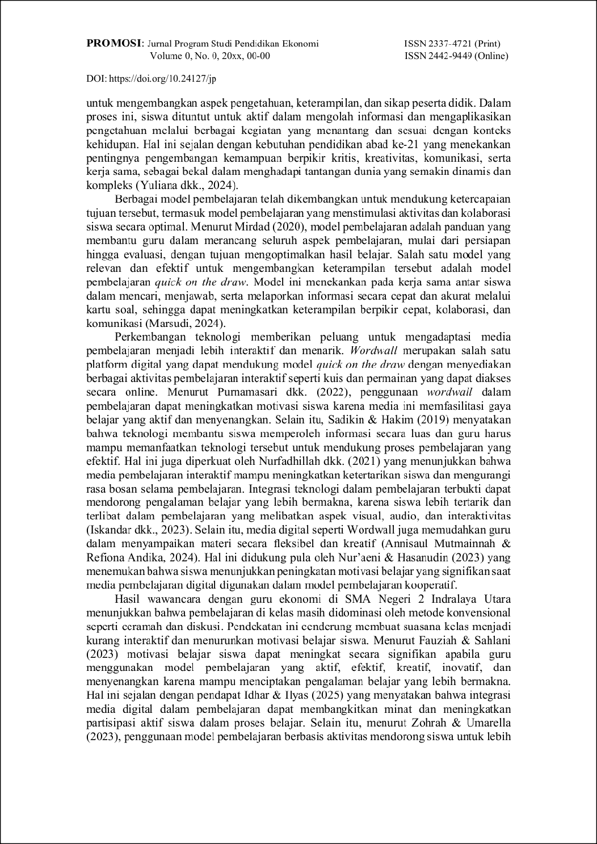
9
9
2
22

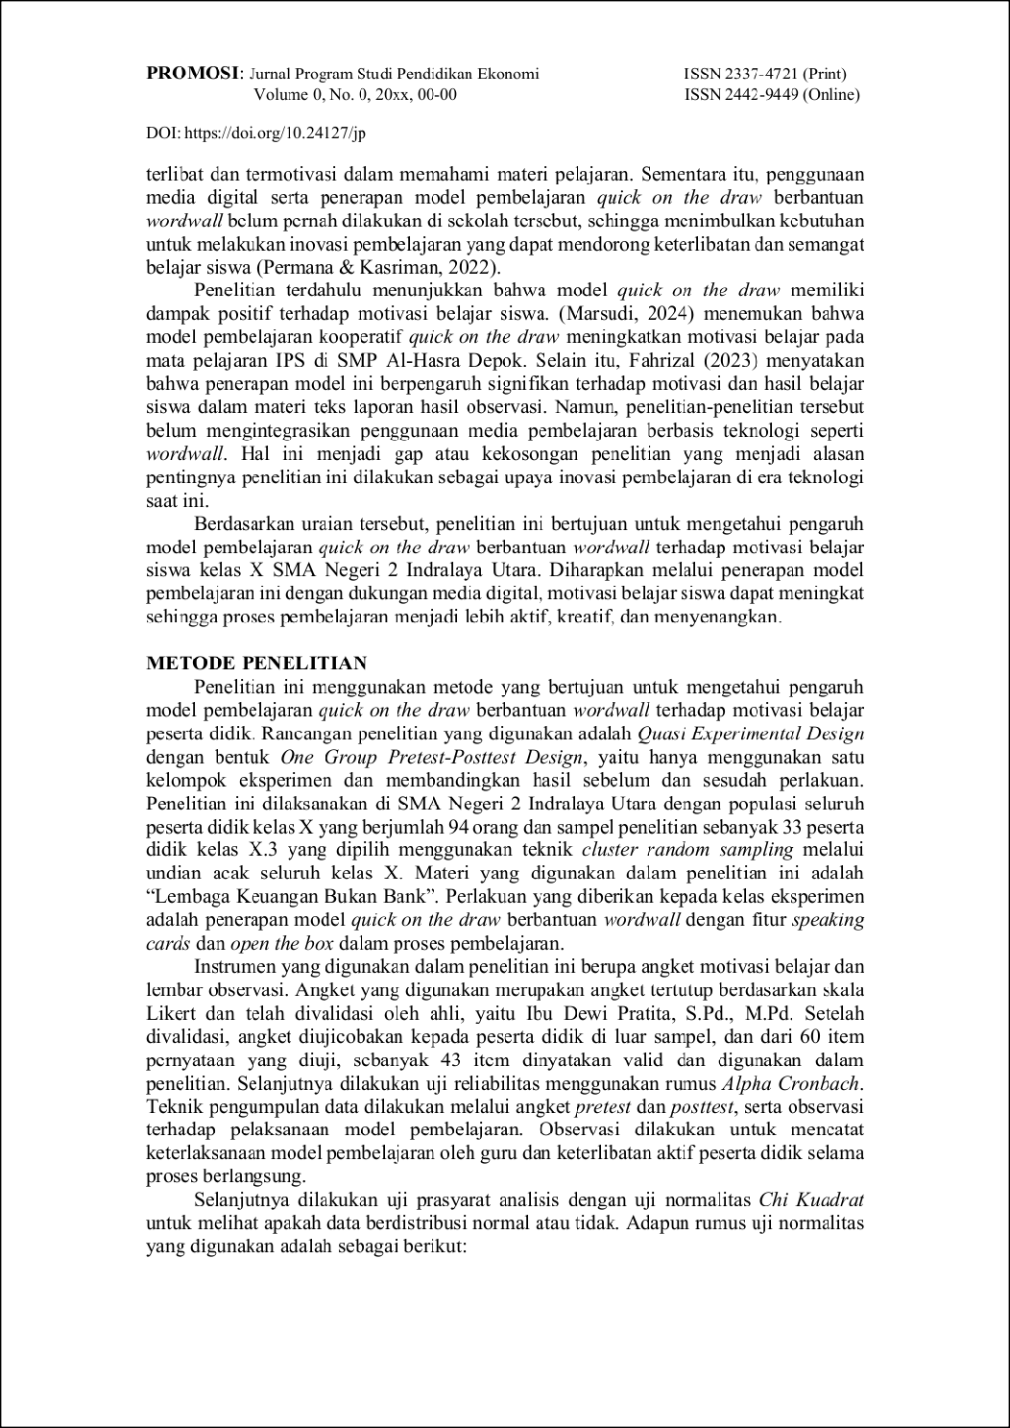
13
14
6
14
7
2
7
2
23
2
16

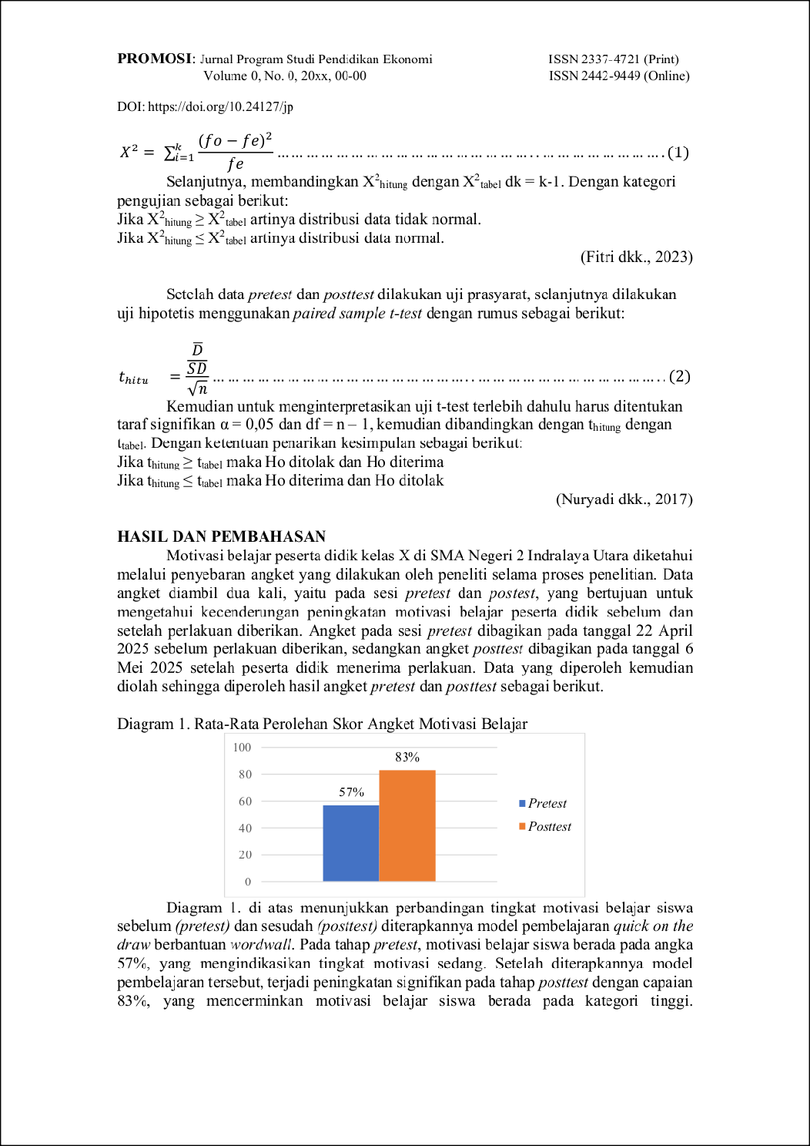
10
2
20
12
13

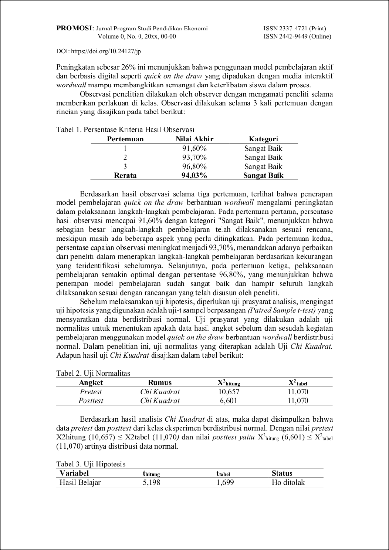
2
19
3
2
3
3

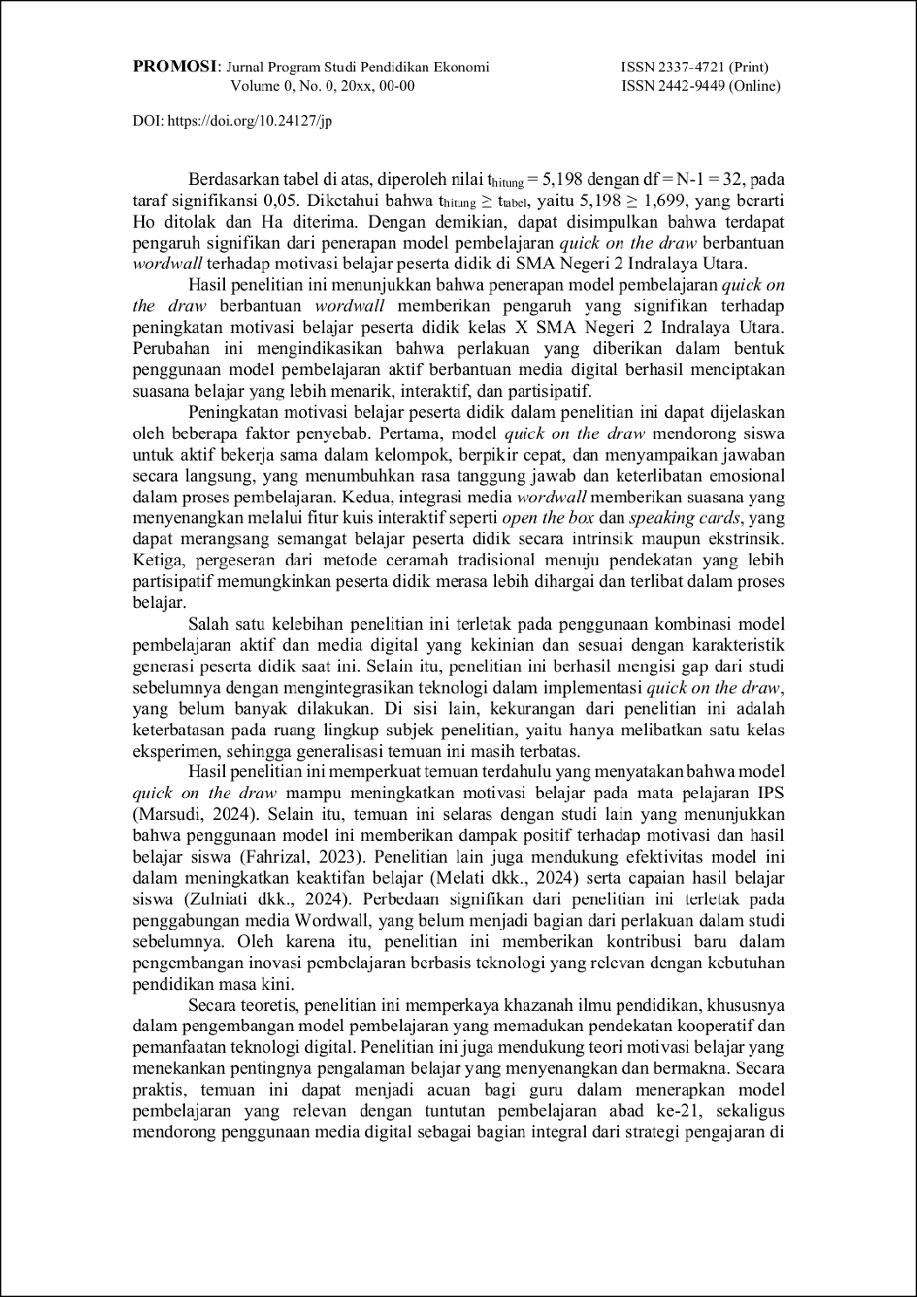
4

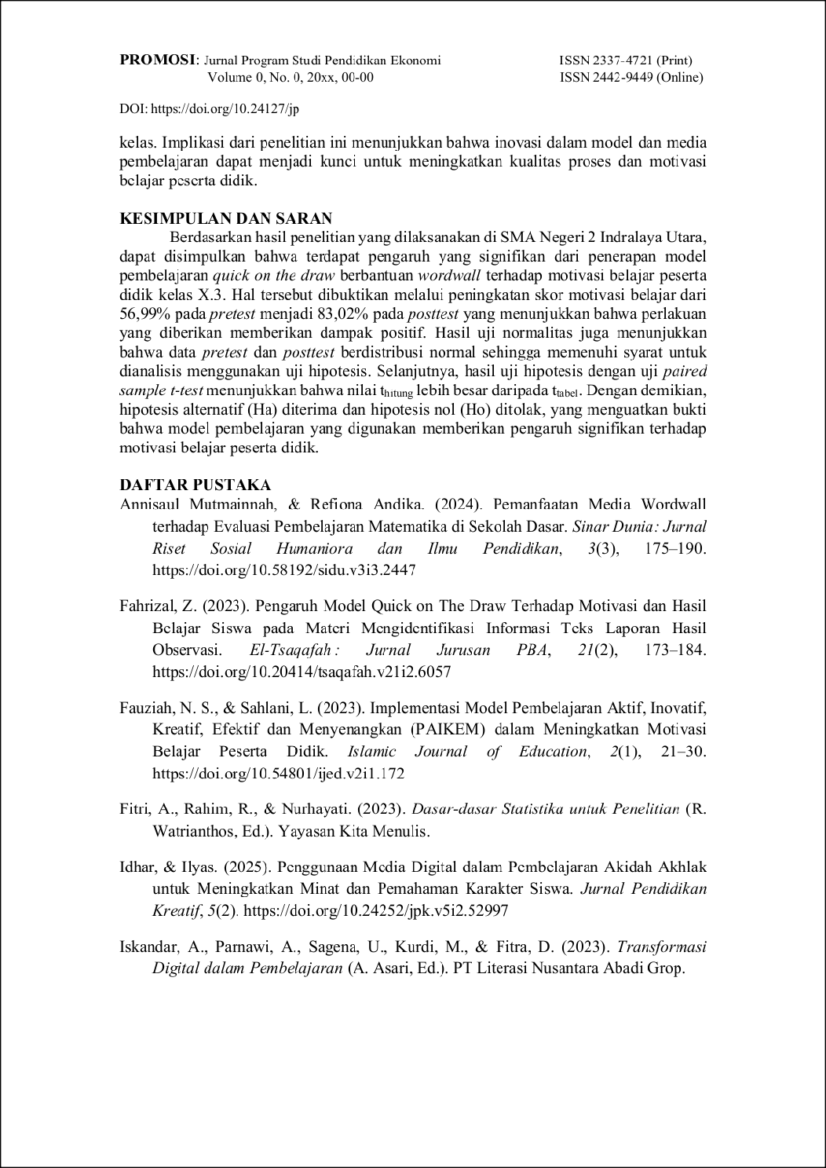
4
21
5

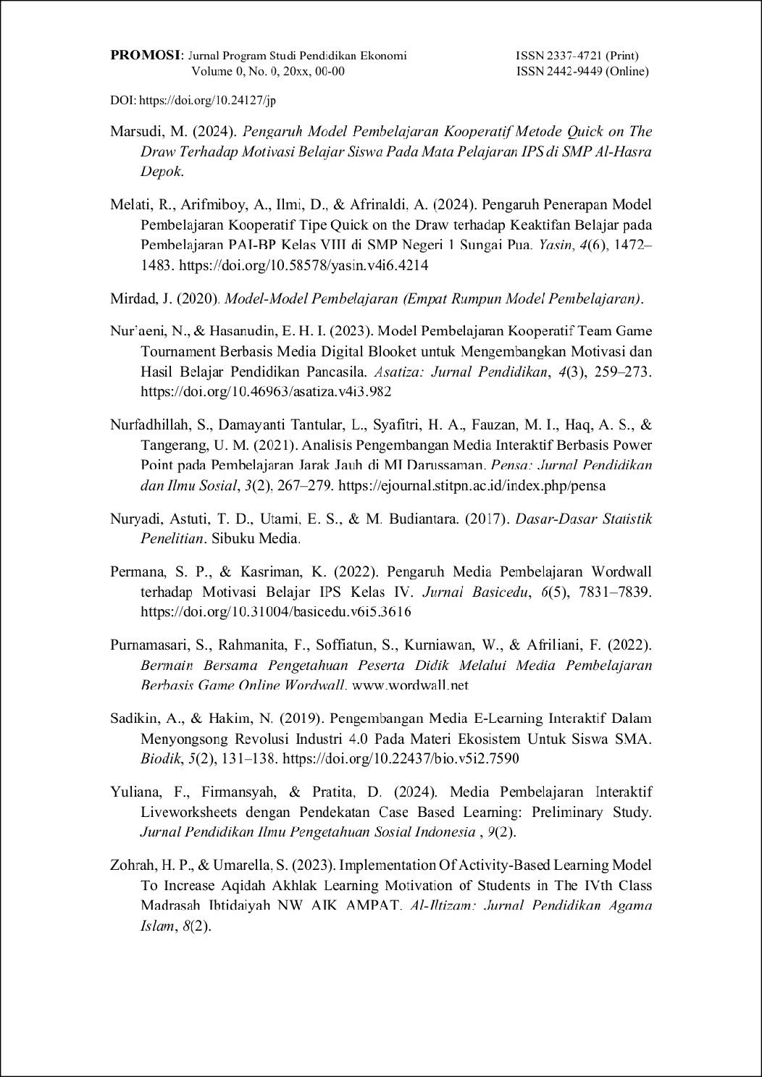

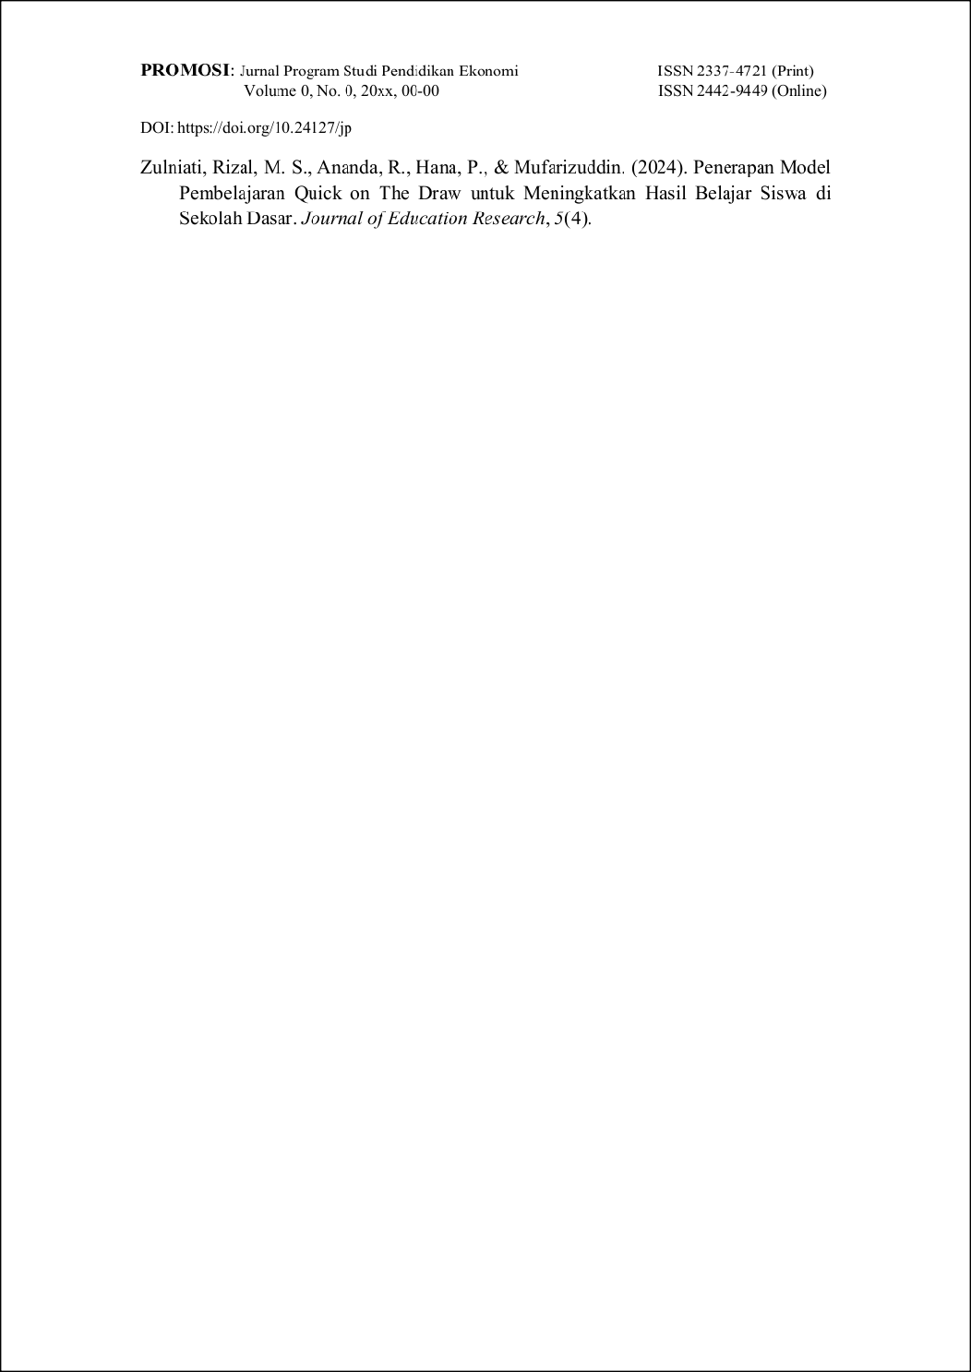

ARTIKEL_JURNAL-1748431850447

ORIGINALITY REPORT
26

%
SIMILARITY INDEX
19%
INTERNET SOURCES
18%
PUBLICATIONS
14%
STUDENT PAPERS

PRIMARY SOURCES
Submitted to Deptford Township High School
Student Paper %
1
6
2

id.scribd.com
Internet Source %
2
2

Submitted to Sriwijaya University
Student Paper %
3
1%

4 Rima Melati, Arifmiboy Arifmiboy, Darul Ilmi, Afrinaldi Afrinaldi. "Pengaruh Penerapan
Model Pembelajaran Kooperatif Tipe Quick on the Draw terhadap Keaktifan Belajar pada Pembelajaran PAI-BP Kelas VIII di SMP Negeri 1 Sungai Pua", YASIN, 2024
Publication
1%

5 Submitted to Universitas Sultan Ageng Tirtayasa
Student Paper
1

eprints.radenfatah.ac.id
Internet Source %
6
1

repositori.uin-alauddin.ac.id
Internet Source %
7
1%

8 Ihwatul Islahiyah, Heni Pujiastuti, Anwar Mutaqin. "PENGEMBANGAN E-MODUL
DENGAN MODEL PEMBELAJARAN BERBASIS MASALAH UNTUK MENINGKATKAN
KEMAMPUAN PEMECAHAN MASALAH

9

10

11

12

13

14

15

16

17
MATEMATIS SISWA", AKSIOMA: Jurnal
Program Studi Pendidikan Matematika, 2021
Publication

Witsuka Jati Narunita, Anggun Badu Kusuma. "Analisis Prinsip Pembelajaran pada Kurikulum Merdeka dan Penerapannya dalam Pembelajaran Matematika", Postulat : Jurnal
1%
Inovasi Pendidikan Matematika, 2023
Publication

text-id.123dok.com
1
Internet Source %

journal.uin-alauddin.ac.id
1
Internet Source %

adoc.pub
1
Internet Source %

digilib.uin-suka.ac.id
1
Internet Source %

journal.uinmataram.ac.id
1
Internet Source %

Indhira Zakhiatun Nisa, Candra Ramadhanny, Hanis Kusumawati. "Pengaruh Psikoedukasi Media Kartu Kuartet Terhadap Pengetahuan Siswa SMA Negeri 10 Samarinda Mengenai Bahaya Penggunaan Napza Jenis Sabu Dan Ganja", Jurnal Ilmu Kedokteran dan Kesehatan, 2024
1%
Publication
123dok.com
1
Internet Source %

e-journal.unmuhkupang.ac.id
1
Internet Source %

eprints.hamzanwadi.ac.id

18

19

20

21

22

23

24
Internet Source
%
1
jayapanguspress.penerbit.org
1
Internet Source %

journal.unpas.ac.id
1
Internet Source %

Muhammad Ma'ruf Asy'ari, Azida Nur Rohmah, Ainatul Mardhiyah. "Strategi Pembelajaran Berdiferensiasi Kurikulum Merdeka guna Meningkatkan Motivasi Belajar Siswa Kelas 8 MTs Al-Husna Probolinggo", ALSYS, 2025
1%
Publication

pt.scribd.com
1
Internet Source %

garuda.kemdikbud.go.id
1
Internet Source %

journal.lppm-unasman.ac.id
1
Internet Source %

Exclude quotes Off Exclude bibliography On
Exclude matches < 1%

ARTIKEL_JURNAL-1748431850447

PAGE 1

PAGE 2

PAGE 3
PAGE 4

PAGE 5
PAGE 6

PAGE 7

PAGE 8
PAGE 9

